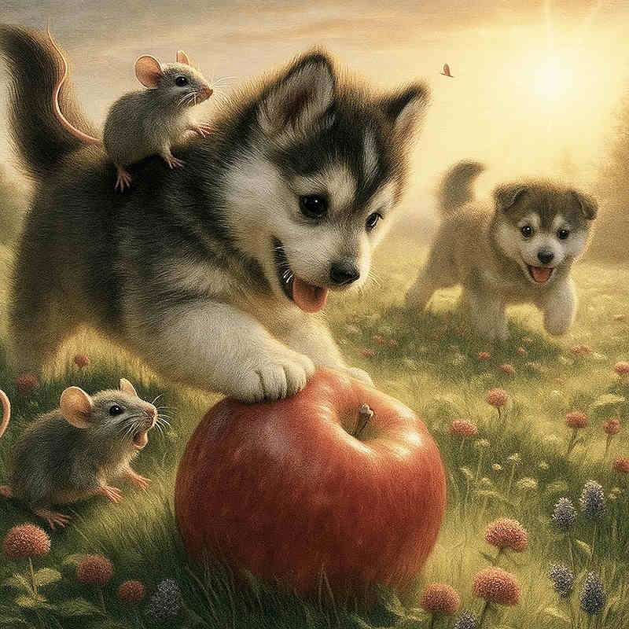
Und immer weiter ging die Jagd, die Tiere hatten einen unglaublichen Spaß dabei! Mal stürzten sich alle zusammen auf den Spielapfel, mal sahen andere zu, wie sich zwei balgten, mal rollte der Apfel urplötzlich in eine kleine Mulde und verschwand fast zwischen ein paar Blättern – nur um im nächsten Augenblick wie von Geisterpfoten herauszuspringen, als hätte er selbst Spaß am Spiel.
Einmal flog er sogar einen kleinen Bogen durch die Luft, nachdem einer der Welpen ihn zu schwungvoll angestupst hatte, und landete genau neben einem Maulwurfshügel. Für einen Herzschlag lang hielten alle inne – denn aus dem kleinen Erdloch ragte plötzlich eine winzige, neugierige Nase. Doch noch bevor der Maulwurf richtig begreifen konnte, was da los war, sauste der Apfel schon wieder bergab, verfolgt von der johlenden Schar.
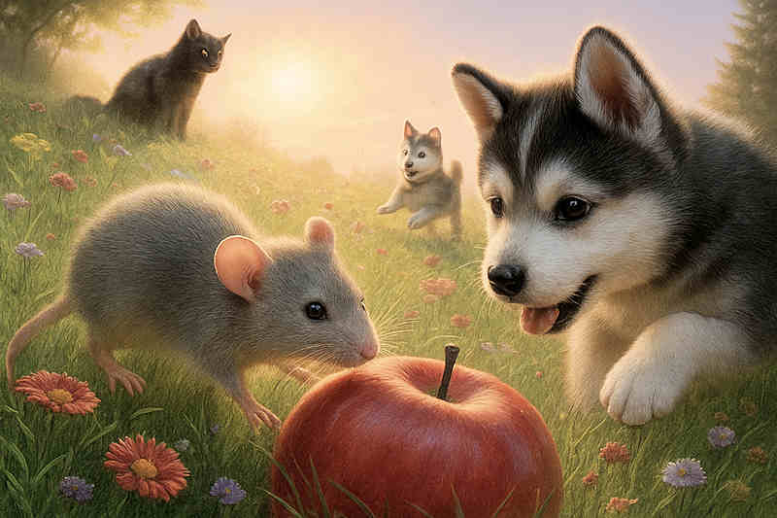
Mausi nutzte den Moment und sauste flink hinterher, als wollte sie den Apfel ganz für sich allein erobern. Doch kaum hatte sie ihn erreicht, schob sich die neue Maus mit einem blitzschnellen Hechtsprung dazwischen – und beide kullerten lachend den Rest der Böschung hinunter.
Zum Füllen dieser beiden Leerzeilen habe ich neue Texte erfunden, was aber nicht gerade in meinem Sinn ist...
Flori hatte als Schiedsrichter wenig zu tun; meistens sah er dem Treiben fröhlich zu, nur ab und an musste er zur Ordnung miauen, wenn das Gerangel zu doll wurde. Doch innerlich freute er sich über jedes Lachen, das wie kleine Glöckchen über die Wiese klang.
Oft hätte er auch gerne mitgetobt, aber das ist halt mal das Los eines Schiedsrichters...
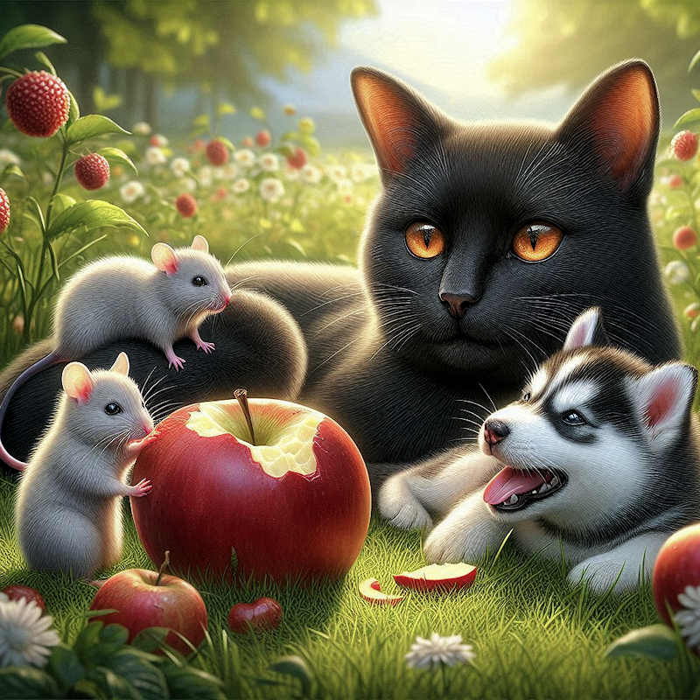
Nach einer Weile war der Apfel sichtbar angebissen – nicht aus Wut, sondern aus Spieltrieb… und einem kleinen bisschen Hunger. Und ein zweiter, sehr kleiner Apfel hatte sich dazu gesellt, als ob er seinem großen Bruder beistehen wollte in dieser schweren Zeit! Aber er wurde gar nicht beachtet.
„Ich glaub, wir spielengar nicht mehr – jetzt ist Snackpause“, murmelte der eine Welpe mit vollem Mund.
Am Ende lagen sie alle im Gras, hechelnd, kichernd, mit Apfelsaft an den Pfoten und Schnurrhaaren.
„Bestes Spiel seit Erfindung der Kernobstsorten“, schnurrte Flori.
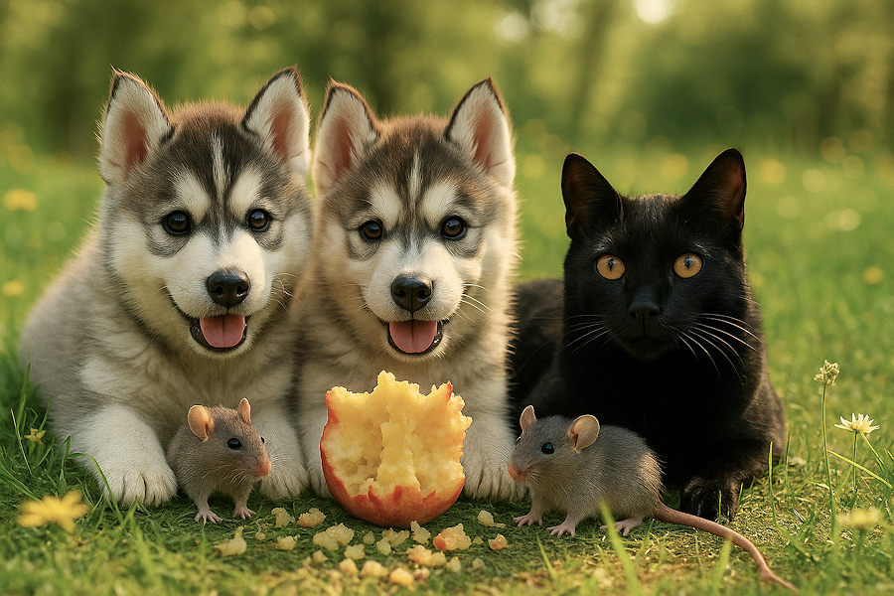
„Wollen wir das morgen wieder spielen?“ fragte Mausi.
„Morgen vielleicht mit einer Brombeere?“, schlug die neue Maus vor. „Die passt besser zu uns kleinen Leuten!“
Alle lachten und präsentierten sich wie zu einem Foto nach einem wichtigen Turnier. Der Spielball aber sah dabei nicht so glücklich aus wie die Teilnehmer...

